[武汉大学某教授的《Nature Communications》论文被质疑！](https://mp.weixin.qq.com/s?__biz=MzkwMjg4NjU1MQ==&mid=2247488980&idx=1&sn=0bebff6f8fd42a5f67ae5cd5c398bf9b)

学术红警[学术红警](javascript:void(0);)2025-04-09 22:38:32山东

2023年5月，武汉大学医学研究院Jinfang Zhang与武汉大学中南医院Conghua Xie合作在期刊Nature Communications上发表一篇研究论文，研究发现了ERK和USP5通过去泛素化调节PD-1稳态以调节肿瘤免疫治疗。

**论文题目**：ERK and USP5 govern PD-1 homeostasis via deubiquitination to modulate tumor immunotherapy

**论文作者**：Xiangling Xiao , Jie Shi , Chuan He , Xia Bu , Yishuang Sun , Minling Gao , Bolin Xiang , Wenjun Xiong , Panpan Dai , Qi Mao , Xixin Xing , Yingmeng Yao , Haisheng Yu , Gaoshan Xu , Siqi Li , Yan Ren , Baoxiang Chen , Congqing Jiang , Geng Meng , Yu-Ru Lee , Wenyi Wei, Gordon J. Freeman, Conghua Xie（通讯作者，音译，谢丛华）, Jinfang Zhang（通讯作者，音译，张金方）

**论文单位：武汉大学医学研究院、武汉大学中南医院**

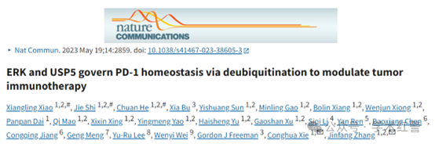

**2025年4月，国际打假人Patania symphonodes在Pubpeer提出质疑：**

比预期的要相似得多。ImageTwin检测到的相似性。

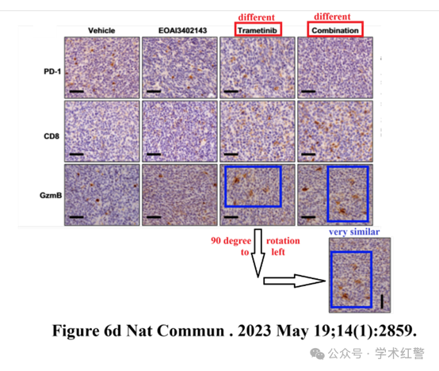

**消息来源：**

**https://pubpeer.com/publications/8C57FAEFF83205C9C284D9323A3057#0**

**郑重声明：**

信息来源Pubpeer及相关期刊

如有侵权，请联系删除

QQ 3861453094